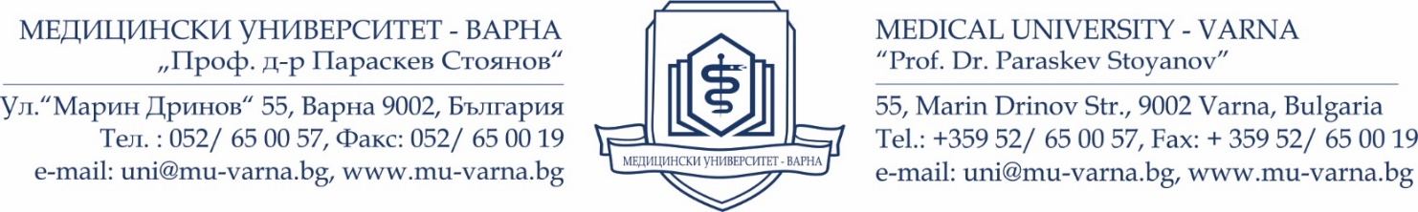
Процедура за придобиване на научна степен
ДОКТОР НА НАУКИТЕ
Основни етапи по процедурата

- Процедурата стартира с КС на който кандидата прави презентация на дисертационният труд, който се обсъжда. До 7 работни дни, доклада и протокол от КС се предава на ФС и на отдел КР (чл. 86 от ПРАС на МУ-Варна).
- Решение от ФС за откриване на процедурата по предварително обсъждане (чл. 86,ал. 4 от ПРАС на МУ-Варна).
- Не по-рано от 6 месеца от решението на ФС за предварително обсъждане се свиква КС – обсъжда се откриване на процедура по вътрешна защита, ако кандидата има готовност за вътрешна защита (чл. 87,ал. 1 от ПРАС на МУ-Варна).
- ФС гласува разкриване на процедура по вътрешна защита (чл. 87, ал.3 от ПРАС на МУ-Варна).
- До 1 месец от решението на ФС се провежда КС - вътрешна защита. Взема се решение за готовност за публична защита и за състав на НЖ (чл. 88 от ПРАС на МУ-Варна).
- До 1 месец от предложението на КС се провежда ФС – гласува се състава на НЖ и прави предложение до Ректора за утвърждаването му и дата за публична защита (чл. 89, ал. 1 от ПРАС на МУ-Варна).
- До 7 дни от предложението на ФС - Заповед на Ректора за състав на НЖ и дата за публичната защита (чл. 89, ал. 2 от ПРАС на МУ-Варна).
- Подаване на документи от кандидата в отдел КР – до 14 дни след издаване на заповедта (чл. 89, ал. 4 от ПРАС на МУ-Варна).
- Първо присъствено/неприсъствено заседание на НЖ за разпределяне на задължения за изготвяне на рецензии и становища и избор на Председател – до 14 дни след заповедта (чл. 90, ал. 1 от ПРАС на МУ-Варна).
- Уведомителни писма до НЖ – членовете на НЖ получават цялата документация на кандидатите за оценка, административни документи, договор за участие в научно жури, протокол от проведено първо заседание на НЖ, както и заповедта на Ректора за състава на журито.
- Предаване на рецензиите и становищата от НЖ - не по-късно от 30 дни преди публичната защита.
- Публикуване в сайта на МУ-Варна - до 30 дни преди защитата се публикуват рецензиите и становищата на НЖ (на бълг. и англ. език), автореферата на кандидата (на бълг. и англ. език), както и датата на провеждане на защитата ( чл. 91 от ПРАС на МУ-Варна).
- Публикуване на афиш и съобщение, изготвени от кандидата на сайта на МУ-Варна с цел популяризиране на събитието.
- Доклад за разходи на НЖ – до 14 дни преди публичната защита (чл. 94, ал. 8 от ПРАС на МУ-Варна).
*Докладът не се изготвя, когато не се налага командироване на членове от НЖ (при дистанционно провеждане на заседанието)
- Открито заседание за защита на дисертационният труд на кандидата (чл. 92 от ПРАС на МУ-Варна).
- Доклад от Председателя на НЖ и протокол от защитата, подписан от всички членове се насочва към АС с уведомителен характер и отдел КР. Когато заседанието се провежда дистанционно (във виртуална зала), протоколът се подписва от председателя, а другите членове изпращат подписани декларации за вот.
- Научната степен „доктор на науките“ се придобива от деня на успешната защита (чл. 94, ал. 1 от ПРАС на МУ-Варна).
- Отдел КР изпраща екземпляр от дисертацията и автореферата на кандидата в НАЦИД, Националната библиотека „Св. св. Кирил и Методий“, екземпляр от дисертацията се предава и към библиотеката на МУ-Варна (чл. 99, ал. 2 и ал. 3 от ПРАС на МУ-Варна).
- Издава се диплома и се връчва от Ректора на официален АС (чл. 94, ал. 2 от ПРАС на МУ-Варна).
- Дипломата се регистрира от отдел КР до 3 дни след издаването ѝ в НАЦИД (чл. 94, ал. 3 от ПРАС на МУ-Варна).

